

**软件测试技术第四次实验报告**



**学 院 智能与计算学部**

**专 业 软件工程**

**年 级 2016级**

**姓 名 王磊**

**2019年 4 月 18 日**

# 软件测试技术第四次实验报告

1. 需求分析

配置使用mujava

对所给的BackPack和冒泡排序程序进行变异测试。

1. 概要设计

下载安装mujava

利用mujava

生成变异程序

设计测试用例

编写junit测试类

将测试类放入mujava后进行变异测试。

1. 详细设计
2. 下载安装mujava，将mujava写入CLASSPATH，后形成如下目录结构。

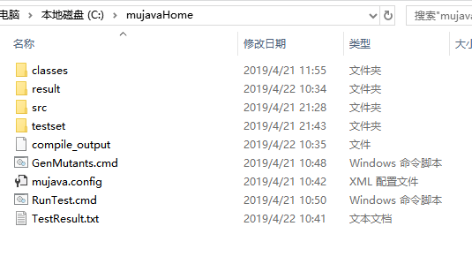

1. 把待测的两个java文件的整个包的src复制到src文件夹下，把class文件的整个文件夹放在classes文件夹下。
2. 点击GenMutants得到以下界面：

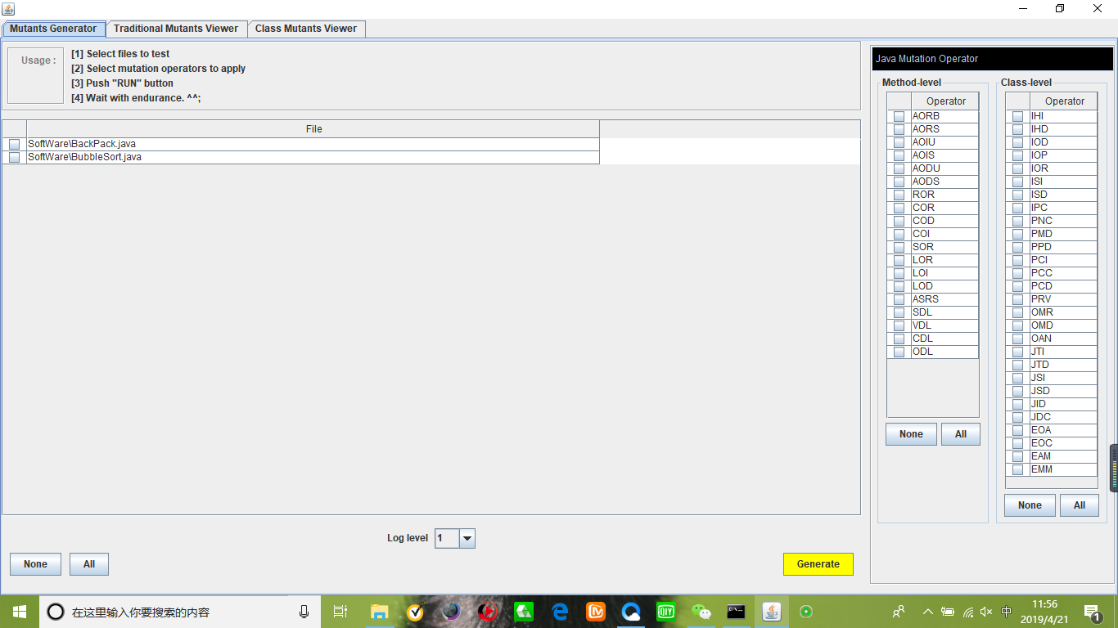

全选以后运行，以得到变异类，变异的结果如下图：

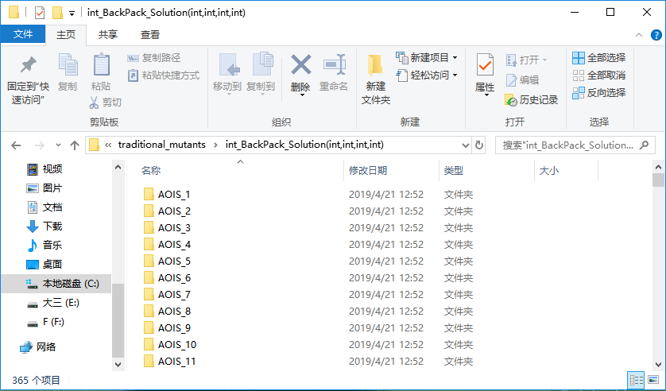

1. 设计测试用例，冒泡排序程序的数据流图为：

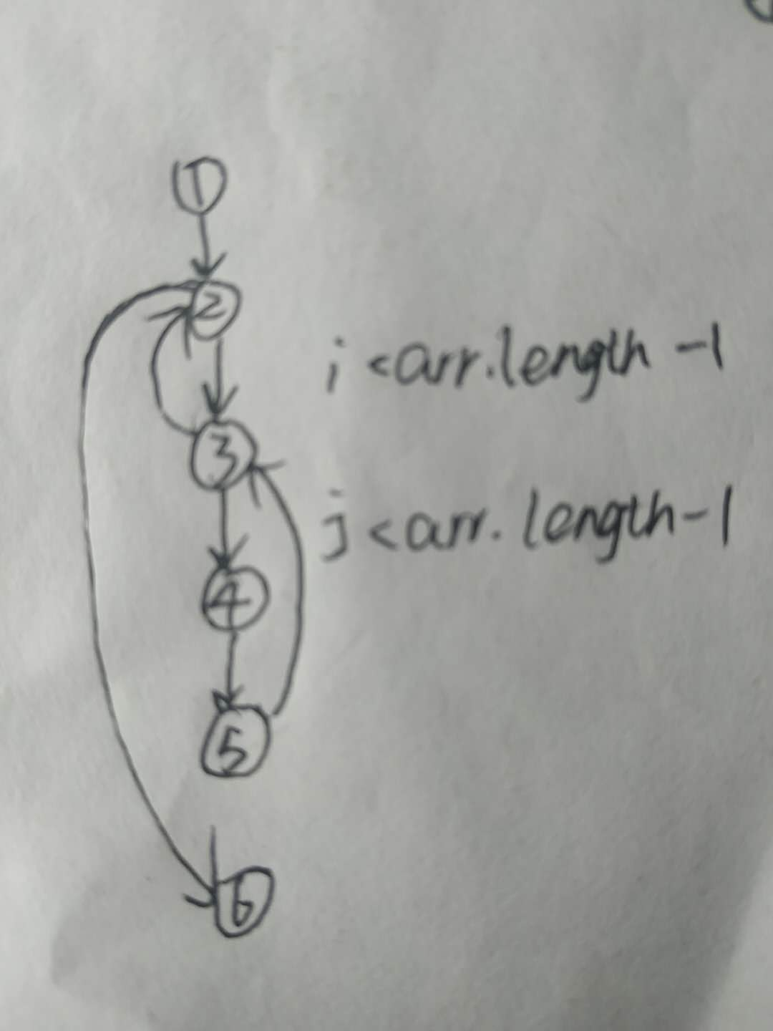

由主路径覆盖取两个测试用例：

{4，2，1，3}{1，2，3，4}

BackPack程序的数据流图为：

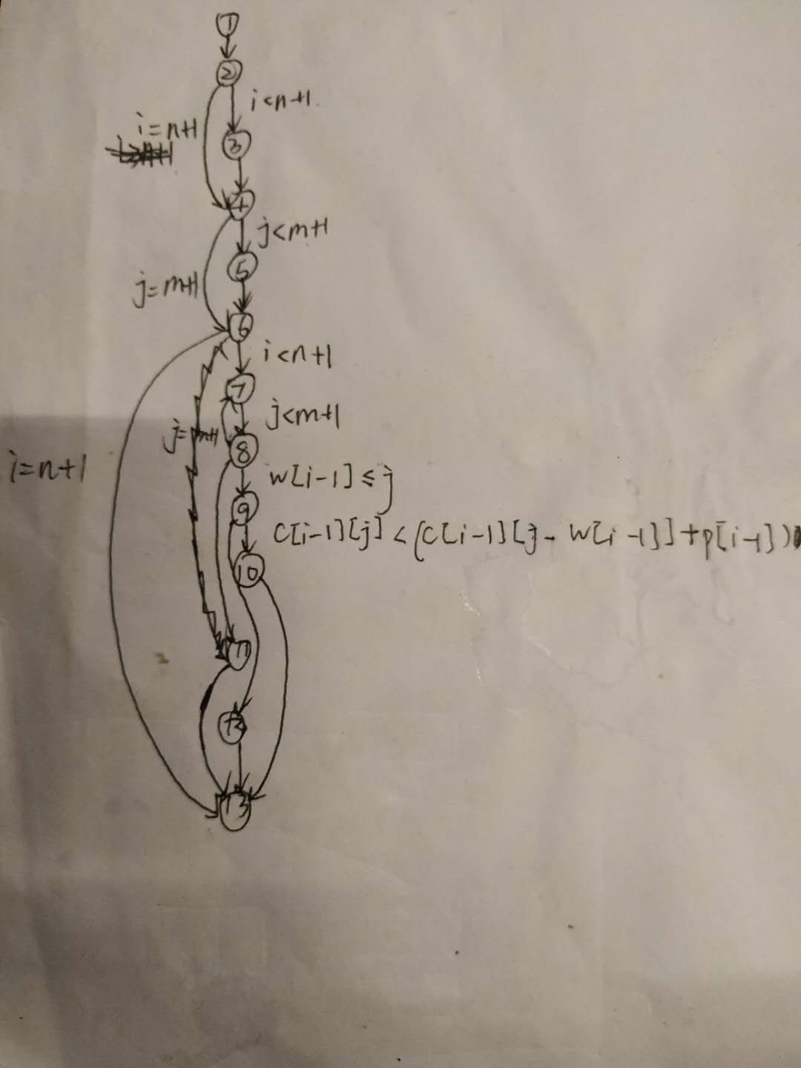

（其中10、11、12的箭头是指向6，不是指向13的。）

根据主路径覆盖，选取程序中原有的例子作为测试用例。

运行junit测试程序正确性之后，把class文件和java文件放到testset文件夹中。

运行RunTest.cmd得到以下结果：

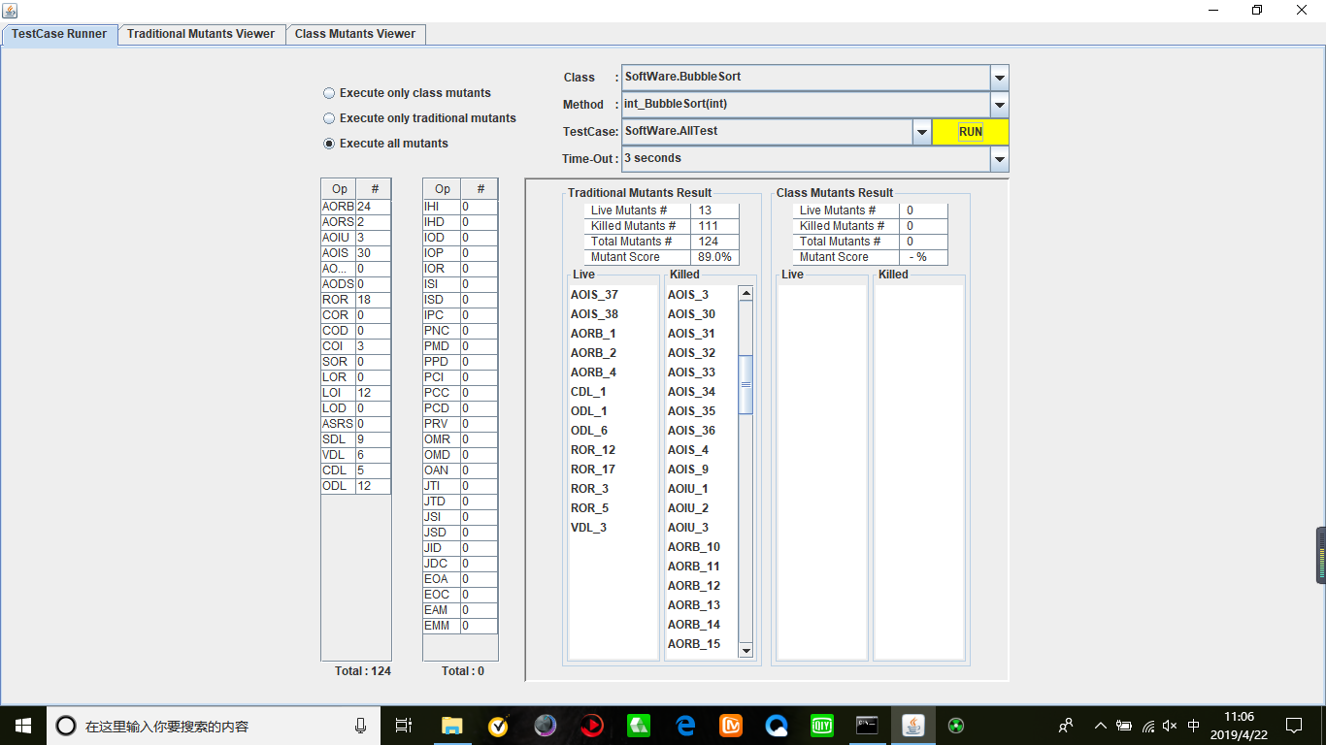

更详细的内容在txt文件中。

1. 调试分析

运行生成变异类的程序时报错noclassdeffounderror(wrongname:SoftWare\BackPack)

解决方法：在testset中先建立SoftWare文件夹，再把测试类的java文件和class文件放入文件夹中。解决了这个问题。

1. 测试结果

测试输入：待测类和测试类的java和class文件。

测试输出：在txt文件中，txt放到github上了。

1. 总结

mujava安装和使用还没有很难，就是运行起来要占多点内存吧，就是很有趣，电脑在死机的边缘试探。